Элемент предметно - здоровьесберегающей среды.
Зона двигательно – эмоциональной деятельности.
Джунгли зовут
Цель:
Обеспечить детям благоприятные условия для полноценного физического развития ребёнка в дошкольном учреждении ,через специально организованную и самостоятельную деятельность детей. Формирование правильной осанки .
Задачи:
- Охранять и укреплять здоровье ребёнка, поддерживать у него бодрое, жизнерадостное настроение.
- Совершенствовать все функции детского организма, полноценное физическое развитие. Всесторонне развивать психические и физические качества в соответствии с возрастными и индивидуальными способностями.
- Всесторонне развивать психические и физические качества в соответствии с возрастными и индивидуальными способностями
- Воспитать интерес к доступным видам двигательной деятельности
Формы работы с мобилями в зоне двигательно – эмоциональной деятельности « Джунгли зовут».
Спортивно - игровые пособия (мобили) используемые детьми:
- Дерево « Вырастайка»
- Подвески колокольчики
- Шкала для прыжков в длину
- Жираф – ростомер « Я расту»
- Стена осанки
- Кольцо для метания «В гостях у Каа»
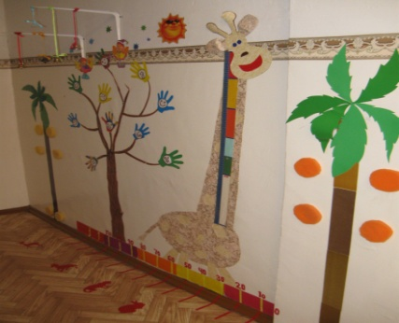
Фото №1 Зона двигательно – эмоциональной деятельности.
В группе введено правило, если ты долго сидел и устал, отдохни – «Джунгли зовут»!
Потянись, подними руки, подпрыгни, дотянись до подвески, встань у стены осанки, зафиксируй «правильное» положение спины с помощью взрослого, запомни его и можешь играть дальше
Игровые действия с мобилями.

На ладошках этого чуда – дерева расположены «смайлики» с различными эмоциональными выражениями. Помимо основной функции мобиля – потягивания и прогибания тела в разных направлениях (дети накладывают свои руки на разноцветные ладошки и их тела принимают разные позы), можно поиграть в игру. (см.фото №2)
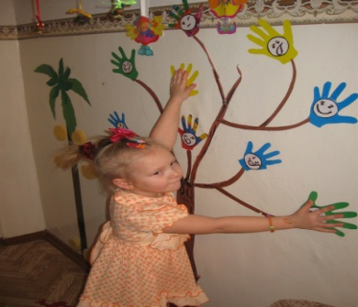
Фото №2 дерево «Вырастайка»
«Угадай кто под рукой!»
Цель: учить играть в паре, развивать выносливость , гибкость, воображение , побуждать к проявлению творчества, создавать жизнерадостное настроение.
Ход игры:
Играют двое. Ведущий закрывает рукой изображение лица ( «смайлик») на «ладошке», а другой играющий должен угадать и показать какое выражение спрятано. При отгадывании , играющие меняются местами.

Эти модули прикреплены к стене на разной высоте, в зависимости от роста детей. Чтобы снять статическое напряжение в теле, нужно попрыгать, весело доставая до звонких колокольчиков. (см. фото №3) Данные упражнения поддерживают возникновение в процессе физической активности положительных эмоций, чувства «мышечной радости»
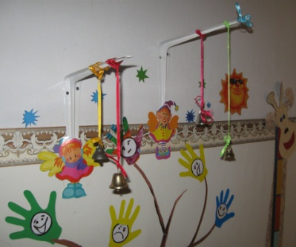
Фото №3 Подвески колокольчики.
Игровое упражнение «Всё выше и выше».
Цель: Учить подпрыгивать вверх , отталкиваясь двумя ногами от пола, развивать психофизические качества, как быстрота и ловкость, самостоятельность, инициативу в двигательных действиях, осознанное отношение к ним.
Ход игры: Подпрыгивая на двух ногах задеть колокольчик. Второй играющий подсчитывает прыжки. Выигрывает тот, кто больше подпрыгнет.
Усложнение: прыгать вверх на одной ноге.

Не менее популярна у детей шкала для прыжков в длину. Стимуляцией для улучшения результатов способствуют разноцветные силуэты зверей, до которых хочется допрыгнуть. А можно и посоревноваться… (см.фото №4)
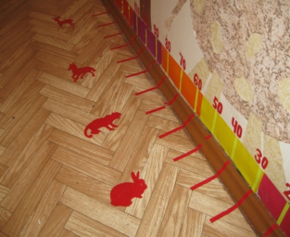
Фото №4 Шкала для прыжков в длину.
Игровое упражнение «Кто дальше прыгнет»
Цель: Учить прыгать в длину, отталкиваться и приземляться, в зависимости от прыжка. Сохранять равновесие при приземлении. Воспитывать «дух» соревнования.
Ход: Прыгать в длину, соблюдая технику прыжка.
Игровое упражнение «Допрыгни до игрушки».
Цель: Создание « ситуации успеха», с учётом индивидуальных способностей детей . Поддерживать бодрое , жизнерадостное настроение.
Ход: Для улучшения результатов прыжка и повышения самооценки ребёнка ,для создания у него чувства «успеха», используют дополнительные средства- игрушку. Предмет нужно поставить на такую длину, которая будет для ребёнка доступна, и постепенно увеличивать результативность прыжка.

У каждого ребёнка есть повод для обсуждения : кто выше , кто ниже, на сколько сантиметров вырос ребёнок за месяц, за три месяца, кто растёт быстрее. Кто медленнее.
Измерять свой рост самостоятельно и с помощью взрослого, дети могут у весёлого Жирафа – ростомера. (см.фото№5)
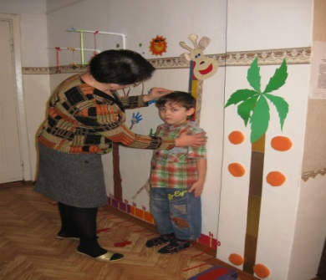
Фото№5 Жираф ростомер.

К старшему дошкольному возрасту повышается координированость и ловкость движений поэтому, пространство группы желательно разбить на небольшие полузамкнутые микро-простанства в которых могут находиться по 3 – 6 человек. А если квадратные метры помещения не позволяют вместить всё желаемое, тогда можно использовать любую полезную площадь. Например: дверь… ( см. фото №6)
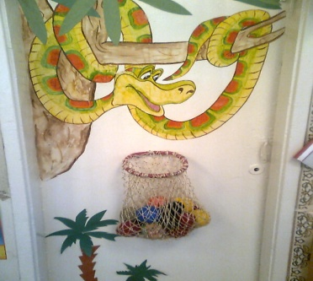
Фото №6. В гостях у Каа. Кольцо для метания
Игровое упражнение « Попади в цель»
Цель: Учить сочетать замах с броском при метании, развивать глазомер, ловкость.
Ход: В игре участвуют от 2 до 5 человек. Дети бросают набивные мячи на расстоянии метра от кольца, усложнение метра от кольца. Выигрывает тот ,кто больше всех попадёт в кольцо.

И самое важное: после всех двигательных упражнений или других занятий, дети могут при помощи взрослого у «Стены осанки» придать своей спине правильное положение, чтобы позвоночник, такой неустойчивый к деформации в этом возрасте, не испытывал нагрузок , укреплялись мышцы спины и формировалась красивая осанка. (см. фото №7 ,8 )
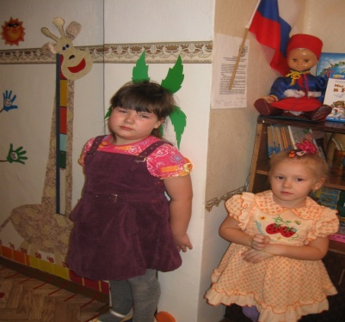
фото №7 Стена осанки.
«Стена осанки» помогает не только сформировать осанку и укрепить позвоночник ребёнка, но и используется для профилактики болезней внутренних органов и ортопедических заболеваний. Она выполнена в виде схематичной фигуры с изображением точек касания пяток , ладоней или локтей, плеч и затылка ребёнка. Для того чтобы ребёнок мог вплотную встать к стене, контролировать положение позвоночника, выравнивать и держать спинку, используется подиум. Этот мобиль разработан с учётом индивидуального подхода к детям.

